Exercícios Diagrama de Caso de Uso

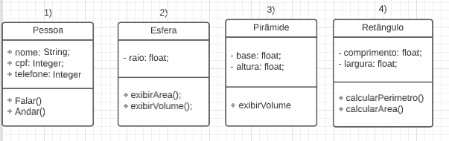

5.1) Um livro pode ter uma ou várias páginas e uma página pode ter um e somente um livro.

5.2) Um animal pode ter um e somente um proprietário e um proprietário pode ter um ou vários animais.

6a) Patrão – Empregados: |0..\*| - |1..1|

6b) Curso – Disciplinas: |1..5| - |1..1|

6c) Carro – Peças: |0..\*| - |1..1|

6d) Aluno – Classes: |0..\*| - |0..\*|

6e) Aluno – Trabalhos: |0..\*| - |0..\*|

6f) Diretor - Departamento: |0..1| - |0..1|

6g) Autor – Livro: |0..1| - |1..1|

6h) Autor – Livro: |0..\*| - |0..\*|

6i) Funcionário - Funcionário: |0..1| - |0..1|

6j) Cliente – Conta |0..\*| - |0..1|

6k) Funcionário - Departamento: |0..1| - |0..1|